Как подключить электропиано/синтезатор к компьютеру
Каждая модель электронных клавишных снабжена МИДИ-ВЫХОДОМ для подключения к другим миди-устройствам. Поскольку большинство звуковых карт компьютеров имеют порты, совместимые с МИДИ, то и компьютер вполне можно считать миди-устройством. Тем более, что все современные синтезаторы имеют и USB-порт.
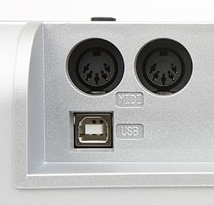
Подключить синтезатор к компьютеру для передачи MIDI-команд можно несколькими способами:
- стандартный MIDI-интерфейс (классический вариант);
- USB-интерфейс (наиболее современное решение);
- комбинированное USB-MIDI-подключение (обычно — вынужденная мера).
MIDI-интерфейс является старейшим, наиболее универсальным и потому наиболее широком распространённым способом соединения широкого спектра MIDI-устройств. Стандартным MIDI-интерфейсом оснащается большинство синтезаторов и MIDI-клавиатур (из тех, что вообще рассчитаны на передачу MIDI-сигнала).
Следует заметить, в настоящее время в MIDI-клавиатурах любительского уровня (в большинстве случаев приобретаемых исключительно для подключения к компьютеру) наблюдается тенденция к полному отказу от традиционного MIDI-подключения в пользу USB-подключения в связи с удобством и универсальностью последнего.
1. Если у вашего инструмента только (стандартный) миди-выход в виде круглого гнезда (как на картинке выше), то вы можете подсоединить свой инструмент к компьютеру через следующие порты:
на звуковых картах- круглый 5-ти штырьковый двух размеров
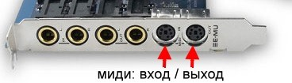
(нужен миди-кабель) «настоящий» 5-контактный MIDI-порт круглой формы (характерен для профессиональных звуковых плат, внешних MIDI-интерфейсов и автономного музыкального оборудования). При подключении необходимо к разъёму MIDI out синтезатора подключить штекер MIDI in MIDI-кабеля. Никаких драйверов для собственно синтезатора (или MIDI-клавиатуры) при подключении через стандартный MIDI-интерфейс не требуется. Драйвера необходимы только для устройства (звуковой платы или внешнего MIDI-интерфейса), к MIDI-порту которого подключается синтезатор, которые, скорее всего, уже установлены. Для подачи MIDI-сигнала на MIDI-выход синтезатора обычно необходимо перевести его в режим MIDI при помощи переключателя режимов работы на корпусе, иногда совмещённого с тумблером включения/выключения синтезатора. Для MIDI-клавиатуры это не требуется, поскольку она, в отличие от синтезатора, предназначена только для этой цели и передаёт MIDI-сигнал на MIDI-выход по умолчанию.
на материнской плате или звуковой карте
- трапецевидный 15-ти штырьковый порт Joystick/MIDI (его ещё называют игровой порт)
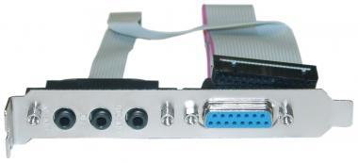
примечание: если вдруг у вас нет таких гнёзд на компьютере, вы всегда можете отдельно прикупить планку с гнездом Joystick/MIDI, которая подсоединяется к материнской плате или звуковой карте
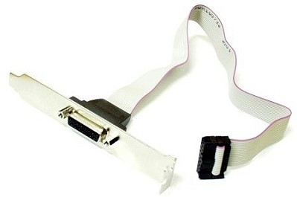
2. Если у вашего инструмента есть USB-разъём, то вы подключаете его как любое другое USB-устройство.
ВАЖНО! При этой схеме подключения, будет совсем нелишне заглянуть в инструкцию к инструменту. Обычно рекомендуется проинсталлировать сначала миди-драйвер
3. Если у вас нет на инструменте USB, а в ноутбуке нет ни миди-, ни игрового порта, то можно воспользоваться переходником MIDI-USB
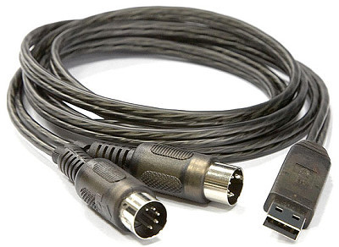
Нередко возникает задача MIDI-соединения устройств, оснащённых интерфейсами разных типов. В частности, это касается подключения синтезатора или MIDI-клавиатуры, оснащённой стандартным (не USB-) MIDI-интерфейсом, к ноутбуку, для которого наличие стандартного MIDI-порта нехарактерно, но где практически всегда (на сколь-нибудь современных моделях) есть USB-порт.
В этом случае для подключения достаточно лишь приобрести внешний MIDI-интерфейс, в грубом приближении представляющий собой переходник USB-MIDI: к синтезатору он подключается через стандартный MIDI-порт, а к компьютеру (например, ноутбуку) — посредством USB-порта.
Простейший внешний MIDI-интерфейс, обладающий одной или двумя парами вход/выход, чего более чем достаточно для подключения синтезатора к компьютеру, доступен по цене 50-60 $: например, MIDIMATE II (новинка 2009 г.) или RoMI/O USB от компании ESI.
Важно
USB-MIDI-интерфейс, как и синтезатор при USB-подключении, следует подключать к компьютеру до запуска программы-секвенсора.

Далее...
Если вы подключились по стандартному МИДИ-соединению (не USB), то после подключения никаких новых устройств в системе не появится, и в соответствующих муз.программах для задействования вашей клавиатуры, вам надо будет просто выбрать ваш миди-порт в настройках МИДИ-устройств, в закладке MIDI IN (входящий сигнал).
Если же вы подсоединились через USB (согласно инструкции), то в Пуск-Настройки-Панель управления у вас появится иконка вашего инструмента и в муз.программах вам надо будет выбрать его в настройках МИДИ-устройств, в закладке MIDI IN.
ВНИМАНИЕ! Ни в том, ни в другом случае сразу же после подключения никаких звуков (при нажиманию клавиш инструмента) компьютер издавать не будет. Чтобы это произошло, потребуется установить соотвествующую программу, и назначить на идущий с инструмента сигнал желаемый для вас тембр.
P.S. все необходимые соединительные шнуры вы можете легко найти в Гугле по запросу миди-кабель :)
Также, для расширения вашего представления о мире МИДИ, добавлю, что существуют не только клавишные, но и ударные и духовые миди-контроллеры, а также просто многофункциональные миди-контроллеры, управляющие самыми разнообразными функциями в синтезаторных инструментальных банках.

Устаревший способ подключения: разъём To Host (Com / RS-232)
На некоторых моделях синтезаторов (главным образом, производства Yamaha) имеется разъём To Host, который позволяет подключать синтезатор к последовательному (COM-, RS-232-) порту компьютера. Как и при подключении по USB, для работы синтезатора в качестве MIDI-клавиатуры в этом случае необходимы драйвера, которые обычно поставляются в комплекте с синтезатором.
Однако в настоящее время этот способ безнадёжно устарел ввиду устаревания самого способа физического соединения — из-за чрезвычайно низкой пропускной способности последовательного интерфейса COM-порт на большинстве современных компьютеров либо отсутствует вовсе либо является опциональным и реализован в виде отдельной «планки», подключаемой к материнской плате и выводимой на заднюю панель системного блока только в случае необходимости.
Важно
Не следует путать разъём To Host с разъёмом USB, также называемым USB To Host на современных моделях синтезаторов (например, DGX-220/520/620) и цифровых фортепиано Yamaha. Это совершенно разные разъёмы.

Соединение синтезаторов с разными интерфейсами
Синтезаторы и MIDI-клавиатуры с USB-интерфейсом обычно ориентированы исключительно на подключение к компьютеру — это и их достоинство (нередко требуется всего один провод, по которому передаются одновременно и данные и питание), и недостаток: прямое соединение синтезаторов (с целью играть на клавиатуре одного, но использовать при этом тон-генератор другого), обладающих интерфейсами разных типов, невозможно.
Тем не менее, упомянутый недостаток можно обойти, если использовать компьютер-посредник. Таким компьютером может быть как настольный компьютер или ноутбук, так и, например, мобильное устройство из класса набирающих популярность компактных (а значит, обладающих особой привлекательностью для использования фактически в качестве переходника) и недорогих ноутбуков, называемых нетбуками (Asus Eee PC, Dell Inspiron Mini, MSI Wind и др.).
И тогда задача соединения синтезатора с MIDI-портом и синтезатора с USB-портом сводится к двум простым шагам:
- подключению синтезатора с традиционным MIDI-интерфейсом либо напрямую к компьютеру (если звуковая плата снабжена традиционным MIDI-портом) либо к внешнему MIDI-интерфейсу (например, ESI RoMI/O II USB), подключаемому к компьютеру по USB;
- настройке компьютерной программы-секвенсора (например, Cubase) на отправку MIDI-данных с виртуального MIDI-входа, соответствующего драйверу синтезатора с USB-интерфейсом, на MIDI-выход звуковой платы или внешнего MIDI-интерфейса (куда подключён синтезатор с обычным MIDI-интефейсом), либо (в зависимости от того, какой из двух синтезаторов в какой роли выступает — клавиатуры или тон-генератора), наоборот, с MIDI-входа звуковой платы или внешнего MIDI-интерфейса на виртуальный MIDI-выход, соответствующий синтезатору с USB-интерфейсом.

